Déroulé atelier « Data-visualisation »

Durée : 30 min

Objectif : Introduction a la data-visualisation
Co-construction d’une base de données
Co-construction de la visualisation des données récoltées
Compréhension de l’action via la visualisation finale.

Contraintes: pas d’électricité.

Actions | Temps
Accueil et présentation. | 2 min
Explication et définition de la data-visualisation. | 3 min
Présentation du questionnaire. | 2 min
Remplissage du questionnaire | 5 min
Traitement du questionnaire sur les 3 outils de dataviz | 10/15 min
Explication et retour sur l’atelier. | 5 min

Animation testée et approuvée sur une journée entière (9h/16h30) avec 9 groupes de 5 à 12 enfants entre 10 et 17 ans.
Chaque groupe étant présent entre 25 et 30 min.
Un temps de retour globale est appréciable voire primordial en fin de journée pour visualiser les données récoltées sur l’ensemble de la journée.

Pour vous aider, voici les 3 ateliers en détail et en photo.

Les 3 ateliers de data-visualisation :
- Atelier diagramme a bulles


- Atelier « histogramme à tube »
- Atelier data « vasualisation »
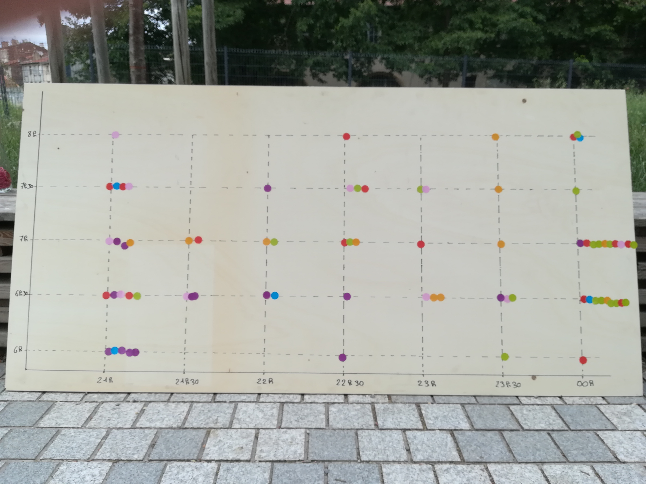
Atelier diagramme a bulles :

Cet atelier a permis de traiter 3 questions :

- L’heure de levé. (en période scolaire) [ordonnées]
- L’heure d’extinction des écrans. (en période scolaire) [abscisses]
- Le temps passé sur les écrans par jour [gommettes]

Les enfants, après avoir répondu aux questions sur papier sont venues mettre en forme l’outil de dataviz avec les gommettes de couleurs, chaque couleur de gommette correspondant au temps passé sur les écrans chaque jour.

Gommette bleue = 1h Gommette orange = 5h
Gommette violette = 2h Gommette verte = +5h
Gommette rouge = 3h
Gommette rose = 4h

Cet atelier a donc permis de mettre en corrélation les heures de levé, d’arrêt des écrans (en grande majorité les heures de coucher) et le temps passé sur les écrans.
L’atelier « histogramme à tube »
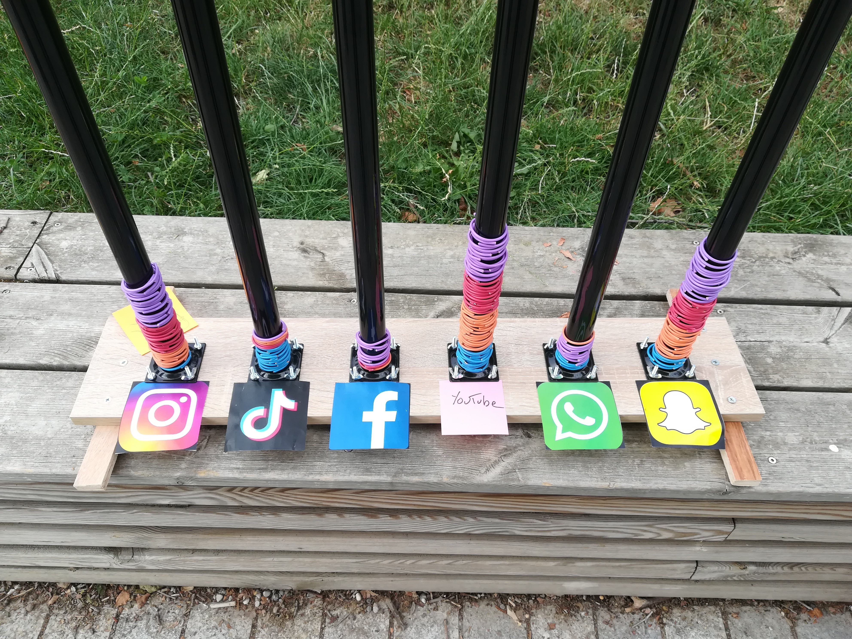

Cet atelier a permis de traiter 2 questions :

- Sur quels réseaux sociaux étaient présents les participants
- Les tranches d’age représentés

Les enfants, après avoir répondu aux questions sur papier sont venues mettre en forme l’outil de dataviz composé de tubes et de cercles de couleurs.
Chaque tube correspondant à un réseau et chaque cercle de couleur à une tranche d’âge.

Cercle bleu = 10/11 ans Cercle rouge = 14/15 ans
Cercle orange = 12/13 ans Cercle violet = 16/17 ans

Cet atelier a donc permis de mettre en corrélation les réseaux préférés des jeunes en fonction de leur tranche d’âge.
L’atelier data « vasualisation »
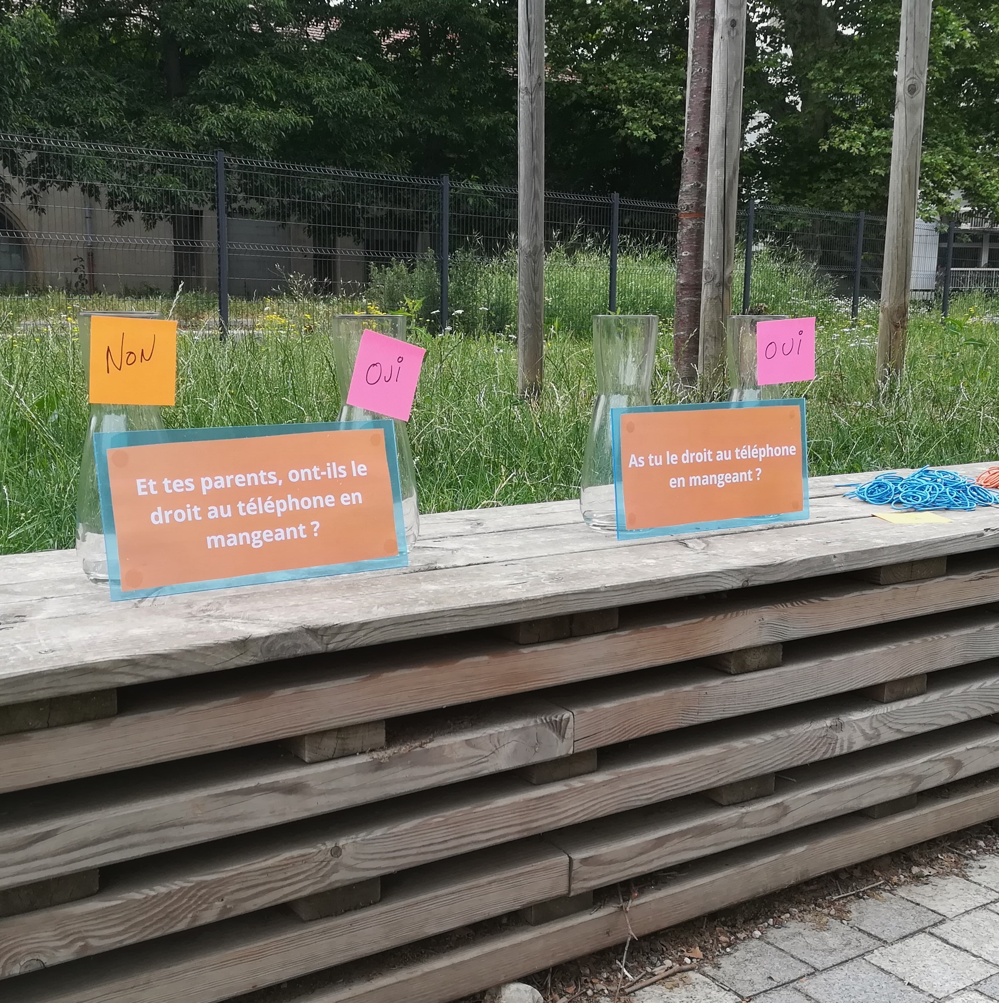

Cet atelier a permis de traiter 2 questions :

- As tu le droit au téléphone en mangeant ?
- Et tes parents, ont-ils le droit ?

Les enfants, après avoir répondu aux questions sur papier sont venues mettre en forme l’outil de dataviz composé de vase et de bille.
Pour chaque question, 2 vases, 1 pour répondre oui et 1 pour répondre non aux 2 questions posés.

Cet atelier a donc permis de mettre en contradiction les usages des parents par rapport aux demandes qu’ils avaient envers leurs enfants.

